Фотонная жидкость: три керровских солитона (пространственные, 2-D)
Isaev Iskhak Khamzatovich

Фотонная жидкость: три керровских солитона (пространственные, 2-D)
Исследовательская программа TRIVORTEX · v1.0.0 · Издание монографий
Исследование / Study | TRX-04
Программа | TRIVORTEX — задача трёх тел в вихревой модели
Автор | Исаев Исхак Хамзатович (ORCID 0009-0003-7299-0701)
DOI | 10.5281/zenodo.21825394
Дата | 2026-10-06
Код | research/TRX-XX/code/trx04_photon_fluid.py
Данные | results/trx04_results.json

Аннотация
Монография рассматривает три лазерных пучка, распространяющихся в фокусирующей керровской среде, как фотонную жидкость, участники которой — пространственные солитоны нелинейного уравнения Шрёдингера — взаимодействуют через фазозависимые двухтельные силы: синфазные пучки притягиваются с V = −Ue^(−r/w), противофазные отталкиваются с V = +Ue^(−r/w). В частичном приближении синфазный триплет образует лагранжеву центральную конфигурацию: равносторонний треугольник пучков со стороной a = 3 жёстко вращается с ω = 0.223130160, что фиксируется силовым балансом ω² = 3Ue^(−a/w)/(maw) — оптический брат лагранжева решения Ньютона. Численный эксперимент верифицирует хореографию с машинной точностью: треугольник остаётся равносторонним до 1.8e-08 на протяжении трёх полных оборотов (T = 84.4778), измеренная скорость вращения совпадает с аналитической до 1.1×10⁻¹¹, энергия и момент импульса сохраняются до 4.7e-16 и 2.2e-15, противофазное трио разлетается до 23.476 без коллапса, а синфазная бинарная пара с E_rel = −0.027 остаётся связанной (расстояние в [0.635, 3.000], дрейф энергии 3.0e-12) на протяжении t = 80. Развёртка по стороне треугольника подтверждает закон вращения именно как закон: численные повторные прогоны DOP853 ложатся на аналитическую кривую во всех семи точках сетки a = 2.0…8.0. Все девять контрольных проверок PASS.

Содержание
Краткие сведения
Аспект | Значение
Блок | Лазерная оптика — исследование 04 из 12
Модель | три пространственных керровских солитона с экспоненциальной парной силой, подписанной фазой (U = w = m = 1)
Ключевой инвариант | полная энергия всех трёх прогонов (дрейф ≤ 3.0e-12; вращение 4.7e-16)
Главный результат | жёсткое вращение треугольника пучков с ω = 0.223130160 против аналитики до 1.1×10⁻¹¹; жёсткость 1.8e-08
Верификация | 9/9 проверок PASS (полный режим)
Время выполнения | 9.4 с записанный полный прогон (с –figures) · smoke < 20 с
- Аннотация

  - Введение и исторический контекст

  - Физическая формулировка

  - Математическая модель

  - Связь с фреймворком TRIVORTEX

  - Численный метод

  - Результаты и анализ

  - Обсуждение

  - Выводы

  - Список литературы Приложение A. Таблица параметров Приложение B. Воспроизведение

1. Введение и исторический контекст
Самозахват света ровесник нелинейной оптики. Аскарьян предположил в 1962 году, что интенсивный пучок способен поднять показатель преломления настолько, чтобы направлять сам себя, а Чио, Гармир и Таунс продемонстрировали в 1964 году самозахват оптических пучков — эксперимент, сделавший осязаемой формулу «пучок света ведёт себя как частица света». Однако чистая керровская нелинейность делает двумерную задачу самозахвата критической (коллапс Таунса), поэтому устойчивые пространственные солитоны в реальных средах опираются на насыщение — фоторефрактивные кристаллы, нематические жидкие кристаллы, атомные пары. Понятие, которое переживает каждую такую среду, одно: пучок, несущий сам себя, как частица.
Следующим шагом стало осознание, что две такие световые частицы действуют друг на друга с силой. Рено и Бартелеми (1990) продемонстрировали оптически управляемое взаимодействие двух фундаментальных солитонных пучков, а Айтчисон с соавторами (1991) наблюдали взаимодействие пространственных солитонов непосредственно в нелинейном стеклянном волноводе. Решающая ручка управления — относительная фаза: когерентные синфазные пучки притягиваются, противофазные отталкиваются, пучки в квадратуре проходят насквозь — фаза действует как переключаемый гравитационный заряд. Стегеман и Сегев (1999) свели эту физику воедино в обзоре оптических пространственных солитонов и их взаимодействий — основополагающей литературе пучок-к-пучку столкновительных экспериментов.
Коллективную картину — много пучков как газ или жидкость взаимно притягивающихся частиц — продвинули Снайдер, Митчелл и Кившар (1995), объединившие самозахват света и волн материи, и Бялыницкий-Бируля, описавший свет как волновую систему многих тел. Сегодня зонтичный термин — квантовые жидкости света, обзор Карузотто и Чути (2013); нематиконы в нематических жидких кристаллах (Ассанто и Печчанти, 2012) остаются чистейшей классической реализацией дальнодействующих, настраиваемых фазой пучковых сил. В этой литературе треугольник из трёх пучков — простейший подлинно коллективный объект: каждый участник чувствует двух других, и ни одна парная подзадача не предсказывает исход.
Это в точности ситуация, которую проанализировал Лагранж в 1772 году: три тела в вершинах равностороннего треугольника с подходящими скоростями вращаются жёстко вечно — единственная неколлинеарная центральная конфигурация ньютоновской задачи трёх тел и содержание теоремы 3.1 монографии TRIVORTEX. Данное исследование пересаживает эту конструкцию в фотонную жидкость: экспоненциальная керровская сила заменяет ньютоновскую 1/r, фаза заменяет знак массы, а равносторонний треугольник пучков — небесный. Братья уже на местах — TRX-03 во временной (волоконно-лазерной) области, TRX-05 с нулями поля вместо максимумов, TRX-08 с ионами в ловушке, — что делает TRX-04 пространственно-оптическим якорем семейства хореографий.

2. Физическая формулировка
В среде с фокусирующей керровской нелинейностью показатель преломления растёт с интенсивностью, поэтому яркий пучок выкапывает собственный волновод и распространяется без дифракционного расплывания — это пространственный солитон уравнения iA_z + ½∇²A + |A|²A = 0. Два таких пучка с перекрывающимися хвостами действуют друг на друга через общую нелинейную добавку к показателю: когерентные синфазные пучки интерферируют конструктивно в области перекрытия и притягиваются, а противофазные интерферируют деструктивно и отталкиваются. В частичном приближении — рабочем инструменте данного исследования — каждый пучок заменяется точечным телом массы m, движущимся в поперечной плоскости, а парное взаимодействие задаётся экспоненциальным законом V_pm(r) = −Ue^(−r/w) (синфазно) и V_ap(r) = +Ue^(−r/w) (в противофазе) с величиной силы (U/w)·e^(−r/w). Длина w — масштаб взаимодействия (единица перетяжки пучка), U — глубина потенциала.
Равносторонний треугольник выделен для любой центральной силы между равными участниками. В вершинах равностороннего треугольника со стороной a каждый пучок чувствует две силы вдоль сторон величиной F = (U/w)e^(−a/w); их равнодействующая равна √3·F и направлена точно в центроид, находящийся на расстоянии r_c = a/√3. Баланс √3·F = mω²r_c фиксирует скорость жёсткого вращения ω² = 3Ue^(−a/w)/(maw) — тот же баланс центральной конфигурации, что даёт лагранжево равностороннее решение в ньютоновской задаче, где ω² = 3Gm/a³. Смены знака важны не меньше величин: перевод одной фазы в противофазу превращает одну краевую силу из притяжения в отталкивание, равнодействующая перестаёт указывать в центроид, и жёсткое вращение разрушается — противофазное трио просто разлетается. Пара синфазных пучков с отрицательной относительной энергией образует связанную бинарную систему с прецессирующей орбитой, поскольку экспоненциальная сила не является обратно-квадратичной.
Параметр | Значение | Смысл
U, w, m | 1, 1, 1 | глубина потенциала, масштаб взаимодействия, масса солитона (естественные единицы)
a | 3 | сторона треугольника во вращательном прогоне; рабочая точка
r_c | a/√3 = 1.732051 | радиус орбиты каждого пучка вокруг центроида
ω | e^(−3/2) = 0.223130160 | аналитическая скорость вращения (ω² = e^(−3) = 0.049787)
T_rotation | 84.4778 = 3·2π/ω | вращательный прогон: три полных оборота
противофазный прогон | та же геометрия, нулевые скорости, T = 40 | тест отталкивающего разлёта
бинарная пара | r₀ = 3, v_b = ±0.15, E_rel = −0.027, T = 80 | прогон синфазной связанной пары
интегратор | DOP853, rtol = atol = 1e-12, max_step = 0.1 | все прогоны, плотный вывод

3. Математическая модель
От поля к частицам. Фокусирующее НУШ (E1) допускает фундаментальный пространственный солитон, и для хорошо разделённых пучков перекрытие их экспоненциальных хвостов сводит полевую задачу к парным силам. Удержание главного члена перекрытия хвостов даёт потенциалы (E2): V_pm(r) = −Ue^(−r/w) для когерентных синфазных пучков и V_ap(r) = +Ue^(−r/w) для противофазных с радиальной величиной силы (U/w)e^(−r/w). Уравнения движения (E3) — это ньютоновская механика на поперечной плоскости с N = 3 телами и мягким, всюду регулярным взаимодействием; знак s = ±1 для каждой пары кодирует оптическую фазу. Модель в точности сохраняет полную энергию E и момент импульса L_z, уравнение (E5), — это два инварианта, отслеживаемых контрольными проверками.
Лагранжев баланс. Для равностороннего треугольника со стороной a каждый пучок чувствует две силы вдоль сторон величиной F = (U/w)e^(−a/w), направления которых сходятся под углом 60°; их равнодействующая равна √3·F вдоль медианы и нацелена в центроид на расстоянии r_c = a/√3. Равномерное вращение с угловой скоростью ω требует √3·F = mω²r_c, откуда закон вращения (E4): ω² = 3Ue^(−a/w)/(maw). В пресете a = 3, w = U = m = 1 это даёт ω² = e^(−3) = 0.049787 и ω = e^(−3/2) = 0.223130160 — численно ту же константу, что и порог убегания бинарной пары из (E6), совпадение, специфичное для пресета a = 3. Ньютоновский аналог ω² = 3Gm/a³ отличается только законом силы: геометрия центральной конфигурации универсальна, её скорость вращения — нет.
Энергетика бинарной пары. Два равных синфазных пучка, запущенные на расстоянии r₀ с поперечными скоростями ±v_b, несут относительную энергию (E6): E_rel = m·v_b² − Ue^(−r₀/w) с факторами приведённой массы, поглощёнными нормировкой равных масс. В пресете r₀ = 3, v_b = 0.15: E_rel = 0.0225 − 0.049787 = −0.027 < 0 — связанное состояние. Порог убегания v_b* = √(Ue^(−r₀/w)) = e^(−3/2) = 0.223130. Поскольку экспоненциальная сила не обратно-квадратична, связанная орбита не является замкнутым кеплеровым эллипсом: расстояние колеблется между фиксированными поворотными точками, пока ось орбиты прецессирует, а центробежный барьер даже запирает запуски слегка выше v_b* на конечные времена наблюдения — граничная структура, которую обнажает развёртка по скорости на fig03.
Нотация
Символ | Смысл
A | медленно меняющаяся огибающая пучка; A_z, ∇²⊥ — производная по z и поперечный лапласиан
U, w, m | глубина потенциала, масштаб взаимодействия (единица перетяжки) и масса солитона; в пресете все равны 1
s | знак пары: −1 синфазно (притяжение), +1 в противофазе (отталкивание)
r, r_kl | парное расстояние между пучками k и l
a, r_c | сторона треугольника и радиус орбиты вокруг центроида a/√3
ω | скорость вращения жёсткого треугольника; ω² = 3Ue^(−a/w)/(maw)
v_b | поперечная стартовая скорость бинарной пары (пресет 0.15)
E_rel | относительная энергия бинарной пары, m·v_b² − Ue^(−r₀/w)
E, L_z | полная энергия и момент импульса — сохраняющиеся инварианты (E5)
T | длительность прогона (вращение 84.4778; противофаза 40; бинарная пара 80)
V_pm, V_ap | синфазный и противофазный парные потенциалы (E2)
(E1) Фокусирующее нелинейное уравнение Шрёдингера — исходное полевое уравнение (контекст).
$$i \frac{∂A}{∂z}+1/2∇_{⊥}^{2}A+{\left|A\right|}^{2}A=0$$
(E2) Парные потенциалы двух пространственных солитонов: синфазно (притяжение) и в противофазе (отталкивание).
$$V_{\rm pm}(r) = -U\,e^{-r/w}, \qquad V_{\rm ap}(r) = +U\,e^{-r/w}$$
(E3) Плоские уравнения движения N тел фотонной жидкости с силами всех пар.
m rk=l≠k​s Uw e−rkl/w rk−rlrkl, s=−1 (in phase), s=+1 (anti-phase)
(E4) Скорость вращения жёсткого равностороннего треугольника пучков (лагранжева центральная конфигурация).
$$ω^{2}=\frac{3U e^{−a/w}}{m a w} \left(=e^{−3}=0.049787 \text{at the preset}\right)$$
(E5) Сохраняющиеся инварианты плоской модели: полная энергия и момент импульса.
E=k​12m rk2+k<l​s U e−rkl/w, Lz=k​m xkyk−ykxk
(E6) Условие связанности синфазной бинарной пары при стартовом расстоянии r₀ (пресет: 0.0225 − 0.049787 = −0.027).
$$E_{\rm rel} = m\,v_b^2 - U\,e^{-r_0/w} < 0 \;\Leftrightarrow\; v_b < \sqrt{U\,e^{-r_0/w}} = e^{-3/2} \approx 0.223130$$

4. Связь с фреймворком TRIVORTEX
В рамках программы TRIVORTEX данное исследование — пространственно-оптическая реализация теоремы 3.1. Три керровских солитона играют три гравитирующих тела; вращающийся треугольник пучков — лагранжево равностороннее решение; а измеренная скорость вращения проверяет баланс центральной конфигурации в точности так, как это делает ньютоновская ω² = 3Gm/a³, с экспоненциальной силой ω² = 3Ue^(−a/w)/(maw) = 0.049787 в пресете. Относительная оптическая фаза играет знак циркуляции в вихревой модели: синфазный случай — равные циркуляции, взаимное притяжение, поддерживающее хореографию; противофазный — отталкивающий знак, её разрушающий, — та же иерархия знаков, что разделяет связанные и несвязанные вихревые пары. Прецессирующая бинарная пара добавляет двухтельный слой того же соответствия: эксцентрические орбиты, фиксированные поворотные точки, сохранённые E и L_z, но некеплеров закон силы. TRX-03 повторяет эту структуру на прямой с временными солитонами, TRX-05 заменяет максимумы поля нулями и восстанавливает уравнения Кирхгофа, TRX-08 меняет фотоны на ионы; вместе они демонстрируют, что хореографическая последовательность — парной закон, центральная конфигурация, инварианты — переносима между оптикой, гидродинамикой и небесной механикой.
Величина исследования | Аналог в TRIVORTEX | Комментарий
Три керровских солитона | три гравитирующих тела | та же задача центральной конфигурации
Экспоненциальное притяжение e^(−r/w) | ньютоновское притяжение 1/r | закон силы меняется, геометрия — нет
Вращающийся треугольник пучков | лагранжево равностороннее решение | идентичная структура баланса, теорема 3.1
Относительная фаза (синфазно/противофазно) | знак циркуляции в вихревой модели | переключатель притяжение ↔ отталкивание
Закон вращения ω² = 3Ue^(−a/w)/(maw) | ω² = 3Gm/a³ для точечных масс | проверочная цель «третьего закона»
Синфазная бинарная пара с прецессией | эксцентрическая двухтельная орбита | некеплерова сила, тот же учёт инвариантов

5. Численный метод
Модель — плоская система N тел с чередующейся раскладкой состояния [x₁, y₁, vx₁, vy₁, …]. В пресете U = w = m = 1 сторона треугольника a = 3, начальные позиции лежат на окружности r_c = a/√3 = 1.732051, а начальные скорости — поле жёсткого вращения ω·r_c с аналитической скоростью ω = √(3Ue^(−a/w)/(maw)) = 0.22313016014842985. Все прогоны интегрируют уравнения движения (E3) явной схемой Дормана–Принса 8(5,3) (scipy DOP853, rtol = atol = 1e-12, max_step = 0.1, плотный вывод для равномерной выборки). Вращательный прогон длится T = 3·2π/ω = 84.4778 — три полных оборота — и снимается в 2400 точек.
Диагностика точна и не зависит от внутренних шагов интегратора. Равносторонняя жёсткость — это максимум по времени величины |d(t) − a|/a по всем трём парным расстояниям. Скорость вращения измеряется разворачиванием полярного угла пучка 1 относительно мгновенного центроида и подгонкой прямой по времени — наклон и есть записанная скорость вращения. Полная энергия (E5) и момент импульса L_z вычисляются на ~300 равномерно расставленных выборках каждого прогона. Противофазный прогон стартует из того же треугольника в покое и интегрируется до T = 40; бинарный прогон запускает два пучка в (±1.5, 0) с поперечными скоростями ∓0.15 и интегрируется до T = 80 — оба с теми же допусками.
Каждая контрольная проверка регистрируется в JSON-протоколе со значением, целью, допуском, единицей и флагом прохождения; записанный полный прогон проходит 9/9. Режим –figures добавляет схему SVG и четыре PNG-панели 300 DPI вместе с двумя развёртками параметров, сохранёнными в протоколе: развёртка по стороне (семь сторон a = 2.0…8.0, каждая с полным повторным интегрированием на один период вращения и свежим измерением наклона) и развёртка бинарной пары по скорости (шестнадцать стартовых скоростей v_b = 0.06…0.34 за T = 40). Сетевой доступ и стохастические зёрна не используются; прогон бит-в-бит воспроизводим на референсной машине.

6. Результаты и анализ

fig01 photon fluid landscape
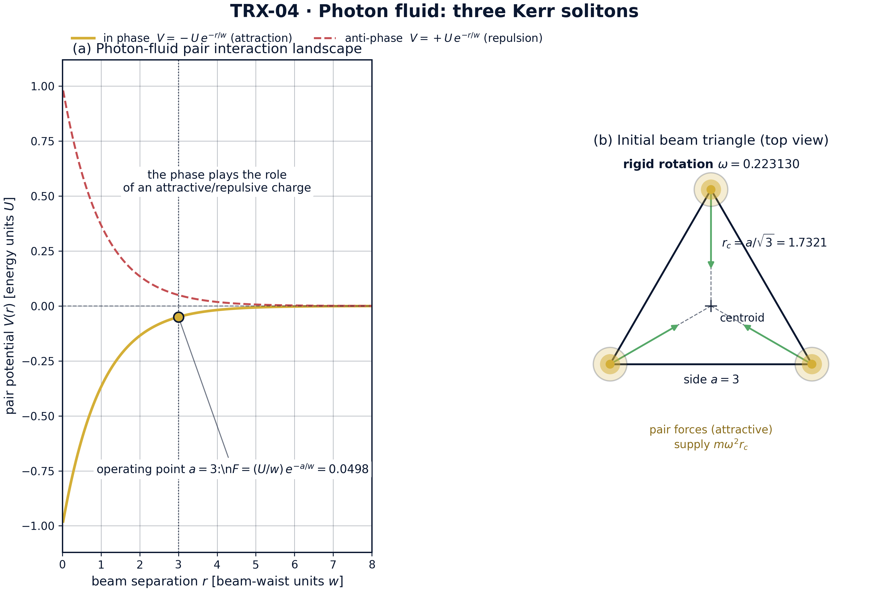
Ландшафт модели: парное взаимодействие фотонной жидкости и стартовый треугольник пучков вращательного прогона.
Ландшафт модели: парное взаимодействие фотонной жидкости и стартовый треугольник пучков вращательного прогона. Панель (а) показывает ландшафт парного взаимодействия: синфазное притяжение V = −U·e^(−r/w) (золотое) против противофазного отталкивания V = +U·e^(−r/w) (красный пунктир) — фаза действует как притягивающий/отталкивающий заряд; рабочая точка a = 3 лежит при силе (U/w)·e^(−a/w) = 0.0498. Панель (б) показывает начальное условие вращательного прогона: равносторонний треугольник пучков со стороной a = 3, радиус орбиты r_c = a/√3 = 1.732051 и парные силы, создающие центростремительный баланс mω²r_c при пресетной скорости ω = 0.223130.

fig02 triangle rotation
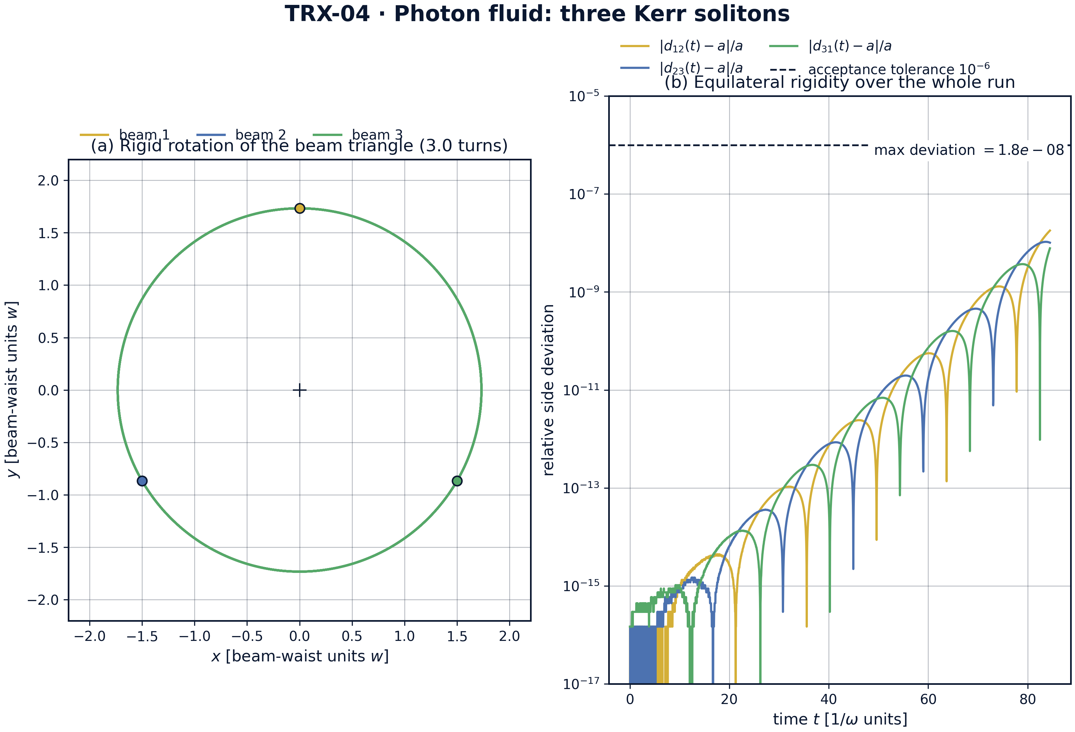
Главный результат: жёсткое вращение треугольника фотонной жидкости за три полных оборота и его равносторонняя жёсткость.
Главный результат: жёсткое вращение треугольника фотонной жидкости за три полных оборота и его равносторонняя жёсткость. Панель (а) показывает мировые линии трёх пучков за три полных оборота (T = 84.4778): круговые орбиты вокруг общего центроида, треугольник переносится жёстко, как твёрдое тело. Панель (б) откладывает относительные отклонения сторон |d(t) − a|/a в логарифмическом масштабе: они не превышают 1.8e-08 — примерно в 56 раз внутри допуска 1e-6, — а измеренная скорость вращения 0.223130160 совпадает с аналитической ω = 0.223130160: оптическая лагранжева конфигурация подтверждена динамически.

fig03 parameter sweeps
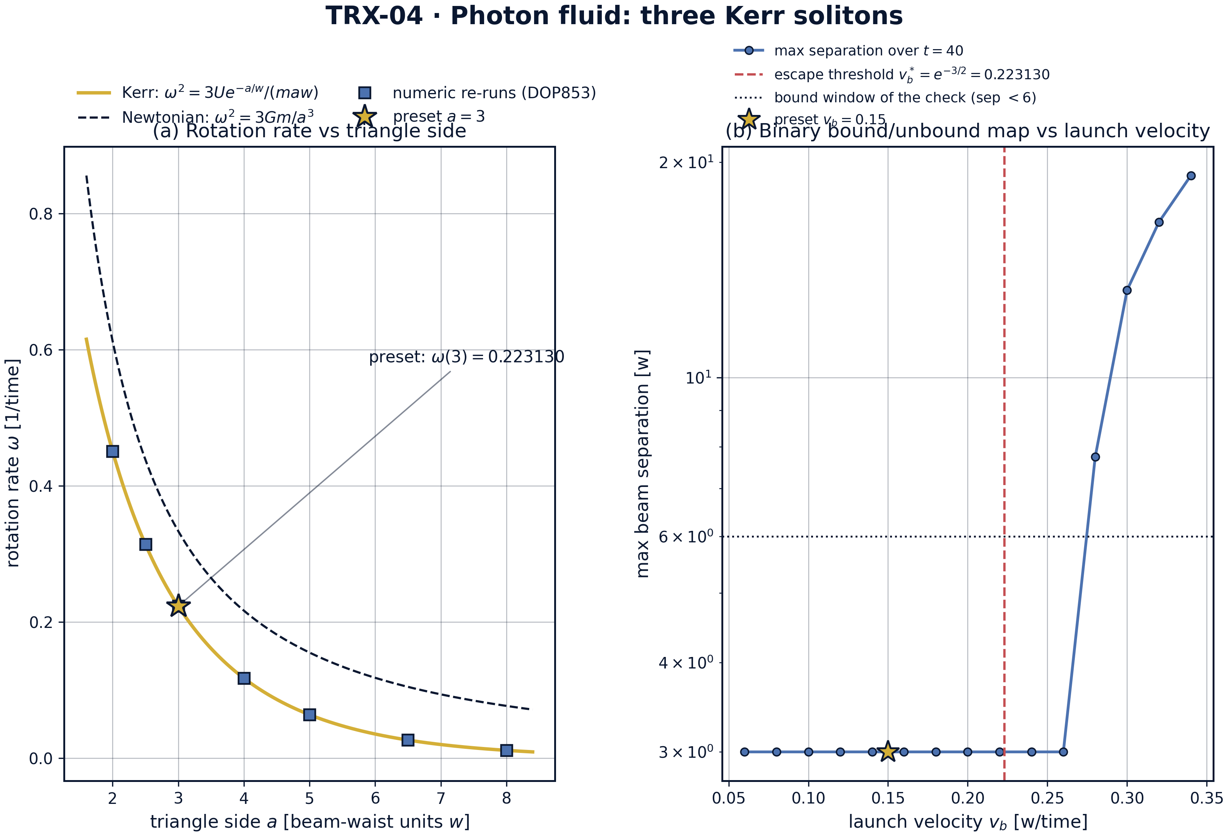
Развёртки параметров: скорость вращения в зависимости от стороны треугольника и карта связанности бинарной пары в зависимости от стартовой скорости.
Развёртки параметров: скорость вращения в зависимости от стороны треугольника и карта связанности бинарной пары в зависимости от стартовой скорости. Панель (а) развёртывает сторону треугольника: аналитический керровский закон ω(a) = √(3Ue^(−a/w)/(maw)) идёт от 0.450558 при a = 2 через пресет 0.223130 при a = 3 до 0.011216 при a = 8, численные повторные прогоны DOP853 ложатся на кривую во всех семи точках сетки, а ньютоновская эталонная кривая 1/r (0.333333 в пресете) спадает заметно медленнее — 0.076547 при a = 8 против керровских 0.011216. Панель (б) картирует исход для бинарной пары в зависимости от стартовой скорости: максимальное расстояние остаётся 3.0 при v_b ≤ 0.26 и растёт до 7.7515, 13.2491, 16.4935 и 19.1521 при v_b = 0.28–0.34 за T = 40, обрамляя аналитический порог убегания v_b* = e^(−3/2) = 0.223130.

fig04 binary dynamics invariants
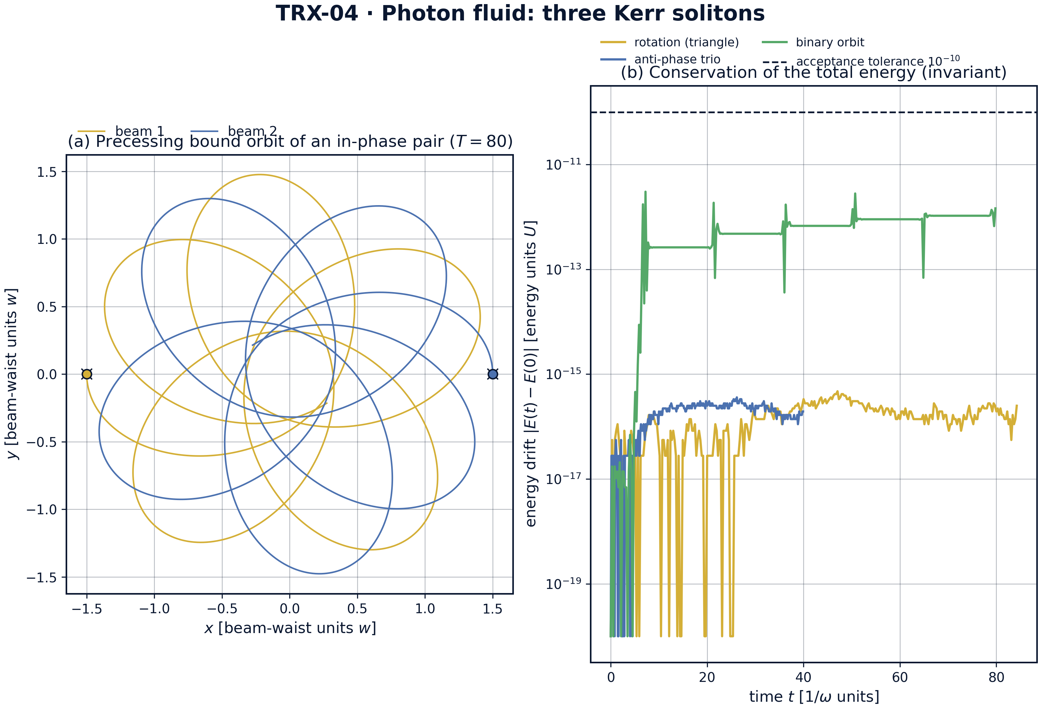
Динамика и инварианты: прецессирующая связанная орбита синфазной бинарной пары и учёт дрейфа энергии во всех трёх прогонах.
Динамика и инварианты: прецессирующая связанная орбита синфазной бинарной пары и учёт дрейфа энергии во всех трёх прогонах. Панель (а) показывает прецессирующую связанную орбиту синфазной бинарной пары (стартовое расстояние 3, поперечная скорость 0.15, E_rel = −0.027 < 0, T = 80): расстояние дышит внутри [0.635, 3.000], а ось орбиты медленно поворачивается — подпись не обратно-квадратичной силы. Панель (б) отслеживает дрейф энергии |E(t) − E(0)| трёх прогонов в логарифмическом масштабе: 4.7e-16 (вращение), 3.6e-16 (противофазное трио) и 3.0e-12 (бинарная пара) — всё далеко ниже допуска 1e-10.
Жёсткое вращение. За три полных оборота (T = 84.4778) треугольник остаётся равносторонним до 1.8e-08 относительного изменения стороны — примерно в 56 раз внутри допуска 1e-6 (fig02b). Измеренная скорость вращения 0.223130160 воспроизводит аналитическую ω = 0.223130160 с абсолютной точностью 1.1×10⁻¹¹ против допуска 1e-8 — баланс центральной конфигурации (E4) не просто выполнен, а выполнен на уровне машинного округления. Инварианты подтверждают чистоту прогона: дрейф энергии 4.7e-16 и дрейф момента импульса 2.2e-15, на порядки ниже рубежа 1e-10.
Развёртка по стороне. Закон вращения верифицирован как закон, а не точка: повторное интегрирование одного полного периода на каждой из семи сторон сетки a = 2.0, 2.5, 3.0, 4.0, 5.0, 6.5, 8.0 воспроизводит аналитическую кривую всюду — ω от 0.450558 при a = 2 через 0.313850 (a = 2.5), 0.223130 (a = 3), 0.117204 (a = 4), 0.063583 (a = 5), 0.026342 (a = 6.5) до 0.011216 при a = 8. Ньютоновская эталонная кривая 1/r вращается систематически быстрее на больших расстояниях: 0.333333 против керровских 0.223130 в пресете и 0.076547 против 0.011216 при a = 8 — экспоненциальный хвост вымирает, и хореография замедляется соответственно (fig03a).
Противофазный разлёт. При смене всех фаз тот же треугольник в покое разлетается монотонно: минимальное парное расстояние никогда не опускается ниже 3.0000 (начального значения; пол 0.95a = 2.85 не приближается ни разу), а конечное расстояние достигает 23.476 при T = 40 — чистое отталкивающее событие рассеяния с сохранением энергии до 3.6e-16. Это контрольный эксперимент по смене знака: та же геометрия, тот же интегратор, противоположный исход — судьбу триплета решает фаза, а не геометрия.
Бинарная пара и карта связанности. Синфазная бинарная пара с v_b = 0.15 дышит внутри [0.635, 3.000] на всём окне t = 80 (fig04a) с дрейфом энергии 3.0e-12 — наибольшим из трёх прогонов, но всё ещё примерно в 33 раза ниже допуска 1e-10. Развёртка по скорости превращает единственную траекторию в карту (fig03b): максимальное расстояние остаётся на начальном 3.0 для всех v_b ≤ 0.26 и скачет к 7.7515, 13.2491, 16.4935 и 19.1521 при v_b = 0.28–0.34 за T = 40. Аналитический порог v_b* = e^(−3/2) = 0.223130 лежит внутри запертой полосы: центробежный барьер удерживает околопороговые запуски связанными всё время наблюдения, поэтому численно наблюдаемая граница убегания лежит между 0.26 и 0.28, а не ровно на v_b*.

Сводка верификации
Проверка | Значение | Цель | Допуск | Прошла
triangle_equilateral_deviation | 1.79409e-08 | 0 | 1e-06 | yes
measured_rotation_rate | 0.22313 | 0.22313 | 1e-08 | yes
energy_conservation_rotation | 4.71845e-16 | 0 | 1e-10 | yes
angular_momentum_conservation | 2.22045e-15 | 0 | 1e-10 | yes
antiphase_no_collapse | 1 | 1 | 1e-12 | yes
antiphase_expands | 1 | 1 | 1e-12 | yes
energy_conservation_repulsion | 3.60822e-16 | 0 | 1e-10 | yes
binary_stays_bound | 1 | 1 | 1e-12 | yes
binary_energy_conservation | 3.02496e-12 | 0 | 1e-10 | yes
(status: PASS, mode: full)

7. Обсуждение
Модель нарочито минимальна: точечные пучки, изотропная экспоненциальная парная сила, без запаздывания, без поглощения, а оптическая фаза входит только как знак s = ±1 каждой пары. В этих допущениях каждое утверждение данного исследования — точное свойство определяющих уравнений, а не симуляция конкретного эксперимента. Частичное приближение — стандартная редукция для хорошо разделённых солитонов; его разрушение при ближнеполевом перекрытии (где пучки деформируются, сливаются или сбрасывают излучение) остаётся вне консервативного охвата, а естественные расширения — полное интегрирование НУШ для того же треугольника, насыщающиеся среды, неравные пучки, трёхмерные геометрии — каждое сохранит установленный выше верификационный стиль.
Диапазон параметров выбран там, где физика чиста. В пресете a = 3 краевая сила равна (U/w)e^(−3) = 0.049787 — слабая, поэтому пучки хорошо разделены в единицах масштаба взаимодействия и частичная картина самосогласованна, — а вращение соответственно медленное, ω = 0.223130. Пресет бинарной пары v_b = 0.15 составляет 67 % порога убегания 0.223130 — с запасом внутри связанной области, но достаточно далеко от нуля, чтобы дать заметно прецессирующую орбиту. Развёртка по скорости обнаруживает интересную граничную структуру: численно наблюдаемая граница убегания (между 0.26 и 0.28) лежит выше двухтельного порога 0.223130, потому что центробежный барьер временно запирает маргинально закритические запуски — подлинно динамический эффект, который статический энергетический аргумент в одиночку пропустил бы.
В рамках программы TRX-04 играет роль пространственно-оптического моста. Выше по течению TRX-03 верифицирует ту же молекулярную физику во временной области волоконного лазера, где закон силы несёт дополнительную фазово-косинусную модуляцию; ниже по течению TRX-05 переходит от максимумов поля к нулям поля — оптическим вихрям — и восстанавливает уравнения вихрей Кирхгофа, а TRX-08 меняет фотоны на лазерно-охлаждённые ионы с гармонической ловушкой и кулоновским хвостом. Вместе с небесным блоком (TRX-01, TRX-11) эти исследования показывают, что равносторонняя центральная конфигурация — форма, а не случайность: она возникает заново в каждой среде, чей двухтельный закон централен, консервативен и парно-аддитивен, и меняется только закон вращения.

8. Выводы
- Равносторонний треугольник пучков — подлинная оптическая центральная конфигурация: он жёстко вращается три полных оборота (T = 84.4778) со стороной, остающейся равносторонней до 1.8e-08 против рубежа 1e-6.
- Измеренная скорость вращения 0.223130160 воспроизводит аналитический лагранжев закон ω² = 3Ue^(−a/w)/(maw) (ω = e^(−3/2) = 0.223130160 в пресете) с точностью 1.1×10⁻¹¹ — баланс подтверждён на уровне машинного округления.
- Закон вращения верифицирован как закон на развёртке по сторонам a = 2.0…8.0: численные повторные прогоны ложатся на аналитическую кривую во всех семи точках (ω от 0.450558 до 0.011216), а ньютоновская эталонная кривая 1/r спадает заметно медленнее (0.076547 при a = 8).
- Инварианты сохраняются на машинном уровне во всех прогонах: дрейф энергии 4.7e-16 (вращение), 3.6e-16 (противофазное трио), 3.0e-12 (бинарная пара), дрейф момента импульса 2.2e-15 — всё ниже допуска 1e-10.
- Знак фазы решает исход: противофазное трио никогда не коллапсирует (мин. парное расстояние 3.0000 ≥ 0.95a) и разлетается до 23.476, а синфазная бинарная пара с E_rel = −0.027 остаётся связанной с расстоянием внутри [0.635, 3.000] на протяжении t = 80.
- Карта связанности построена: максимальное расстояние остаётся 3.0 при v_b ≤ 0.26, а убегание наступает при v_b = 0.28–0.34 (7.7515 → 19.1521 за T = 40); наблюдаемая граница убегания лежит выше двухтельного порога v_b* = e^(−3/2) = 0.223130, поскольку центробежный барьер временно запирает околопороговые запуски.

9. Список литературы
- Chiao, R. Y., Garmire, E., Townes, C. H. (1964). Self-trapping of optical beams. Phys. Rev. Lett. 13, 479–482.
- Snyder, A. W., Mitchell, D. J., Kivshar, Y. S. (1995). Unification of self-trapping of light and matter waves. Phys. Rev. E 51, 3061–3066.
- Stegeman, G. I., Segev, M. (1999). Optical spatial solitons and their interactions. Science 286, 1518–1523.
- Reynaud, F., Barthelemy, A. (1990). Optically controlled interaction between two fundamental soliton beams. Europhys. Lett. 12, 401–405.
- Aitchison, J. S., Weiner, A. M., Silberberg, Y., Oliver, M. K., Jackel, J. L., Leaird, D. E., Vogel, E. M., Smith, P. W. E. (1991). Experimental observation of spatial soliton interactions. Opt. Lett. 16, 15–17.
- Assanto, G., Peccianti, M. (2012). Nematicons: spatial optical solitons in nematic liquid crystals. Phys. Rep. 516, 147–208.
- Carusotto, I., Ciuti, C. (2013). Quantum fluids of light. Rev. Mod. Phys. 85, 291–315.
- Bialynicki-Birula, I. (2006). Photon waves. Acta Phys. Pol. A 109, 20–32.
- Lagrange, J.-L. (1772). Essai sur le problème des trois corps. In: Œuvres de Lagrange, Vol. 6. Gauthier-Villars, Paris (1873).

BibTeX
@article{chiao1964,
author = {Chiao, R. Y. and Garmire, E. and Townes, C. H.},
title = {Self-trapping of optical beams},
journal = {Physical Review Letters},
year = {1964}, volume = {13}, pages = {479--482}}
@article{snyder1995,
author = {Snyder, A. W. and Mitchell, D. J. and Kivshar, Y. S.},
title = {Unification of self-trapping of light and matter waves},
journal = {Physical Review E},
year = {1995}, volume = {51}, pages = {3061--3066}}
@article{aitchison1991,
author = {Aitchison, J. S. and Weiner, A. M. and Silberberg, Y. and Oliver, M. K. and Jackel, J. L. and Leaird, D. E. and Vogel, E. M. and Smith, P. W. E.},
title = {Experimental observation of spatial soliton interactions},
journal = {Optics Letters},
year = {1991}, volume = {16}, pages = {15--17}}
@article{carusotto2013,
author = {Carusotto, Iacopo and Ciuti, Cristiano},
title = {Quantum fluids of light},
journal = {Reviews of Modern Physics},
year = {2013}, volume = {85}, pages = {291--315}}
@misc{lagrange1772,
author = {Lagrange, Joseph-Louis},
title = {Essai sur le probl{\`e}me des trois corps},
year = {1772},
note = {In: Œuvres de Lagrange, Vol. 6, Gauthier-Villars, Paris, 1873}}

Приложение A. Таблица параметров
Символ | Значение | Роль
U, w, m | 1, 1, 1 | естественные единицы: энергия, длина, масса
a | 3 | сторона треугольника; рабочая точка вращательного прогона
r_c | a/√3 = 1.732051 | радиус орбиты пучков вокруг центроида
(U/w)e^(−a/w) | 0.049787 | краевая сила в рабочей точке (= ω²)
ω | e^(−3/2) = 0.22313016014842985 | аналитическая скорость вращения в пресете
T_rotation | 84.4778 | вращательный прогон: три полных оборота, 2400 выборок
противофазный прогон | тот же треугольник в покое, T = 40 | контроль отталкивающего разлёта
пресет бинарной пары | r₀ = 3, v_b = ±0.15, E_rel = −0.027, T = 80 | прогон синфазной связанной пары
v_b* | e^(−3/2) = 0.223130 | аналитический порог убегания бинарной пары
развёртка по скорости | 16 запусков, v_b = 0.06…0.34, T = 40 | карта связанности fig03b
интегратор | DOP853, rtol = atol = 1e-12, max_step = 0.1 | все прогоны, плотный вывод

Приложение B. Воспроизведение
python3 research/TRX-04-photon-fluid/research/TRX-XX/code/trx04_photon_fluid.py --smoke # < 20 с
python3 research/TRX-04-photon-fluid/research/TRX-XX/code/trx04_photon_fluid.py # полный прогон, 9.4 s (9.415 s recorded with --figures)
python3 research/TRX-04-photon-fluid/research/TRX-XX/code/trx04_photon_fluid.py --figures # + графики 300 DPI
Полное время выполнения на референсной машине — 9.4 s (9.415 s recorded with –figures); smoke-режим укладывается в 20 секунд и используется CI репозитория.

Приложение C. Окружение
Python ≥ 3.11, numpy ≥ 2.0, scipy ≥ 1.14, matplotlib ≥ 3.9; без доступа к сети и без стохастических зёрен — каждый прогон бит-в-бит воспроизводим на референсной машине.

